COMMUNIQUE DE PRESSE
LANCEUR DE BALLES DE DEFENSE (LBD)
L’OPINION DES FRANCAIS POUR OU CONTRE L’UTILISATION DU LBD (LANCEUR DE BALLES DE DEFENSE) PAR LES FORCES DE L’ORDRE DANS LE CADRE DES MANIFESTATIONS ET DU MAINTIEN DE L’ORDRE
SONDAGE FLASH REALISE EN LIGNE ET SUR MOBILE ENTRE LE 28 JANVIER 2019 16H00 ET LE 29 JANVIER 2019 11H00

Promise Consulting, institut spécialisé dans les études marketing et de consommation, a interrogé son panel en ligne pour mesurer l’opinion des Français POUR l’interdiction ou le maintien de l’utilisation du Lanceur de Balles de Défense (LBD) dans le cadre des Manifestations et du Maintien de l’Ordre. Deux questions ont été posées par le Département Opinion (#PublicOpinionLab) :
- Etes-vous pour ou contre l’utilisation du Lanceur de Balles de Défense (LBD) ?
- Pour quelles raisons êtes-vous pour son maintien ? Son interdiction ? (Question ouverte)
Les résultats sont communiqués et brièvement commentés ci-après.

Pour télécharger les slides complets :
http://bit.ly/2Tj8u5J
Pour publier ses résultats sur les réseaux sociaux :
#Promiseconsulting
#PublicOpinionLab

Pour contacter les auteurs de l’étude :
(Interviews, témoignages, directs, analyses)
Pr Philippe Jourdan
CEO, professeur des Universités
Promise Consulting
Téléphone : +33 6 62 66 09 27
Mail : philippe.jourdan5@promiseconsultinginc.com

Jean-Claude Pacitto
Directeur de recherche, maître de conférences
Promise Consulting
Téléphone : +33 6 13 85 92 74
Mail : jean-claude.pacitto@orange.fr

PAROLE D’EXPERT
Philippe JOURDAN, associé fondateur Promise Consulting, Professeur des Universités, membre de l’American Marketing Association (AMA) et de l’Association Française du Marketing (AFM). Il est un spécialiste reconnu des études de marchés, des sondages et des enquêtes d’opinion sur les sujets les plus variés : économie, marketing, communication, société, etc. Ses publications les plus récentes portent sur l’Entrepreneuriat, l’Expansionnisme Chinois, l’Emergence de Nouveaux Consommateurs, etc.

La prise de parole politique se focalise souvent sur l’actualité polémique. Dans l’affrontement entre la Majorité Gouvernementale et les Mouvement des Gilets Jaunes, le recours au Lanceur de Balles de Défenses (LBD) pour le maintien de l’ordre public n’échappe pas à cette règle.
- Première constatation : le débat ne laisse pas indifférent les Français avec une petite minorités de personnes qui se déclarent « sans opinion » (8%).

- Deuxième constatation : les images dramatiques et médiatisées des blessés par les projectiles du LBD (avec en particulier, J. Rodriguez, un des leaders du mouvement, blessé Samedi dernier à Paris et au cœur d’une polémique) n’ont pourtant pas fait basculer l’opinion publique vers une interdiction pure et simple de cette arme de défense : 30% de nos concitoyens seulement se prononcent pour son interdiction, jugeant cette arme dangereuse. Plusieurs raisons à cela : le soutien aux Forces de l’Ordre et une lassitude croissante face aux casseurs, dont les Foulards Rouges se sont fait les porte-paroles le week-end dernier, place de la République. Mais surtout, une cristallisation du débat autour du LBD, dont chacun pressent qu’il cache d’autres enjeux : un recul du Gouvernement, une remise en cause de l’actuel Ministre de l’Intérieur Christophe Castaner, une façon pour les Gilets Jaunes de regagner du terrain, en défiant la parole gouvernementale (après les propos tenus en particulier par L. Nunez, défendant l’usage du LBD).

- Troisième constatation : les Français sont toutefois conscients que la multiplication des blessés par LBD n’est pas acceptable, et s’ils sont 22% d’entre eux à être pour son maintien, ils sont 40% à vouloir assortir l’usage de cette arme d’un encadrement législatif renforcé. Certains y verront un mal bien Français : tout problème trouve sa solution dans la Loi ! En réalité, le message à l’adresse du Gouvernement est sans ambiguïté : oui au rétablissement de la sécurité publique en donnant aux Forces de l’Ordre les moyens de l’assurer, mais pas à n’importe quel prix. Le cadre législatif dans lequel s’inscrit l’utilisation de cette arme de défense doit être renforcé. Il n’est pas certain que le fait de filmer l’action des Forces de l’Ordre, au moyen de caméras piétons, soit à la hauteur de l’enjeu.

POUR OU CONTRE L’UTILISATION DU LANCEUR DE BALLES DE DEFENSE (LBD)

Dans un contexte de forte médiatisation des blessés par LBD (avec en particulier, la blessure du porte-parole J. Rodriguez le week-end dernier), l’opinion publique n’a pas basculé dans la demande d’une interdiction pure et simple, mais le maintien de cette arme dans l’arsenal des Forces de l’Ordre doit s’accompagner d’un renforcement renforcé du cadre législatif (conditions d’usage, habilitations à l’utilisation, environnements, contrôles et enregistrements, etc.).

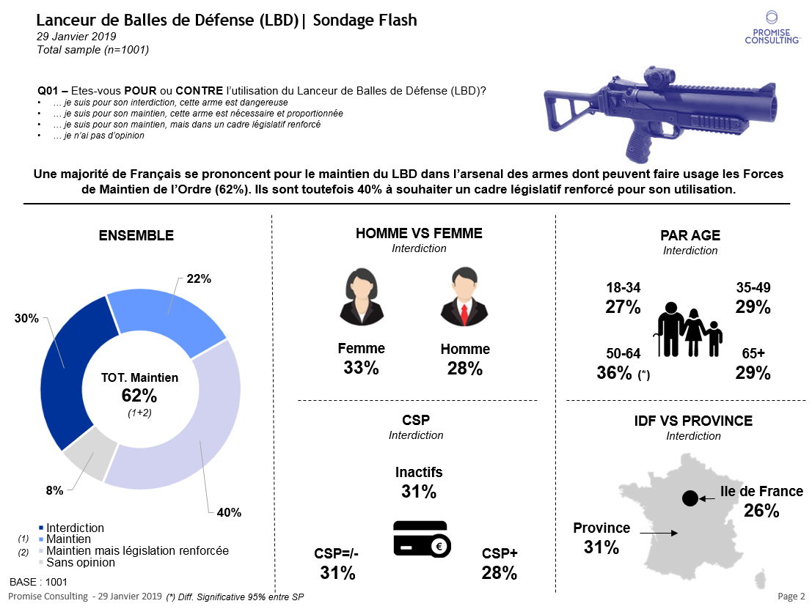

RAISONS AVANCEES POUR SON MAINTIEN | SON INTERDICTION ?

Les raisons avancées pour l’interdiction, le maintien ou le maintien dans un cadre restrictif d’emploi révèlent que l’opinion publique est aujourd’hui divisée. Il y ceux, nombreux mais non majoritaires, que les images des manifestants blessés ont choqué, et qui souhaitent son interdiction en arguant du fait que d’autres grands pays l’ont prohibé (ou n’ont jamais envisagé son utilisation). Il y a ceux enfin qui prennent fait et cause pour les Forces de l’Ordre, par conviction républicaine ou lassés des scènes de violence vécues ces dernières semaines. Entre les deux extrêmes, un compromis se dessine pour un emploi « raisonné » et encadré par la Loi.

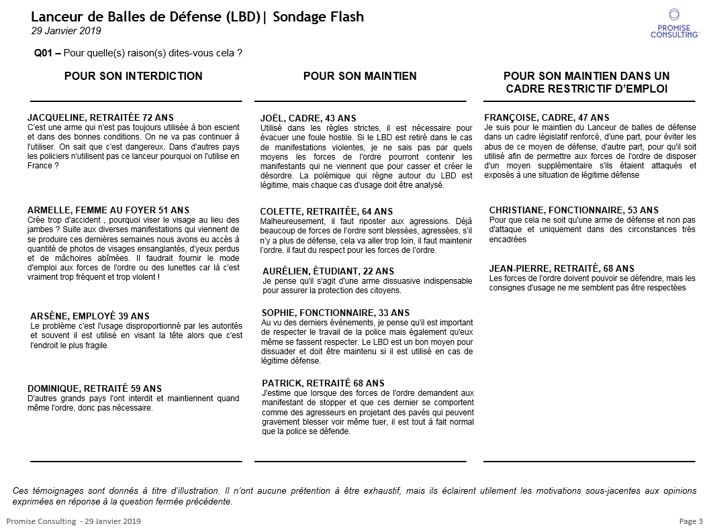

METHODOLOGIE
Sondage réalisé en ligne entre le Lundi 28 Janvier 2019, 16h00, et le Mardi 29 Janvier 2019, 11h00, à la suite de l’utilisation du lanceur de balles de défense par les Forces de l’Ordre dans le cadre des Manifestations des Gilets Jaunes.

Echantillon de 1001 personnes représentatives des Français âgés de 18 ans et plus.

Interrogation depuis un panel de citoyens et de consommateurs en ligne, échantillonnés selon la méthode des quotas avec redressement sur les variables suivantes : genre, âge, profession, taille d’agglomération et région d’habitation de l’interviewé.
Possibilité de répondre depuis un PC, une tablette ou un mobile grâce à une technologie propriétaire de diffusion en temps réels de questionnaires aux formats ajustés aux caractéristiques des différents supports (Simplexity©).

Merci de veiller à accompagner la diffusion écrite ou orale des résultats suivants des éléments techniques suivants :
Le nom de l’Institut : | Promise Consulting | Panel On The Web
La méthode d’enquête : | Etude en ligne et sur mobile depuis un panel représentatif des citoyens et consommateurs français
Période d’enquête : | 28 Janvier 2019, 16h00, et 29 Janvier 2019, 11h00.
Taille de l’échantillon : | 1001 individus redressés selon la méthode des quotas (genre, âge, régions, profession, taille d’agglomération)

A PROPOS DE PROMISE CONSULTING
Promise Consulting est une société d’études marketing, spécialiste de la sociologie de la consommation et des stratégies de marques.
Promise Consulting est issu de la fusion de deux cabinets, Panel On The Web, pionnier des études en ligne, et Promise Consulting Inc, société américaine de conseil marketing.
Promise Consulting a été récompensée 7 fois en 10 ans par la profession pour ses innovations. Elle accompagne les plus grandes marques de luxe, de cosmétiques et de distribution dans leur développement sur le marché national et les marchés étrangers. Elle intervient également dans de nombreux secteurs d'activité, chaque fois que les marques souhaitent disposer d'une stratégie de croissance éclairée pour mieux comprendre leur marché, s'adresser à leurs consommateurs, séduire et fidéliser leurs clients.
Philippe Jourdan, fondateur de Promise Consulting, est directeur du département « Brand et Consumer Research ». Il publie dans des revues académiques de niveau international sur la valorisation des marques dans les secteurs du luxe, de la beauté et de la distribution sélective. Il publie également dans la presse économique et spécialisée (Le Monde, Les Echos, Le Figaro, l’Opinion, La Revue des Marques, etc.) sur le comportement du consommateur, l’impact des communications publicitaires et l’avenir du retail. Il est également professeur des universités, chercheur à l’IRG (CNRS) et lauréat du Meilleur Article de Recherche AFM 2000. Il a enfin une Certification Social Media.
Il est l’auteur de nombreux ouvrages sur la consommation dont le dernier en date, le Marketing de la Grenouille publié aux éditions KAWA a été précurseur dans l’étude des changements de comportement de consommation liés à la digitalisation et à la paupérisation des classes moyennes (cliquer pour en savoir plus).

